前 言
本制度属于运行类管理制度。
本制度由工程研发事业部提出和起草。
本制度由工程研发事业部负责解释。

产品设计策划管理程序

1 范围

本文规定了民机零部件设计和开发策划的实施要求。
本文件适用于民机项目。
本文件依据GLG1201制定。

2 规范性引用文件

下列文件对于本文件的应用是必不可少的。凡是注日期或（和）版次的引用文件，仅注日期或（和）版次的版本适用于本文件。凡是不注日期或（和）版次的引用文件，其最新版本（包括所有的修改单）适用于本文件。
编号 | 名称 | 密级 | 文件类别 | 发布时间
GLC231008 | 质量记录管理程序 | 无 | 管理程序 | 无
GLG1201 | 产品设计和开发管理规则 | 公开 | 管理规则 | 无
3 表格

3.1 规定表格
FM1201-01 项目资源获取评估表
FM1201-02 研发IPT团队名单

FM1201-03 设计输入清单
FM1201-04 设计关键点清单
FM1201-05 项目产品分解结构(PBS)
FM1201-08 DRD进度控制列表
FM1201-09 DRD列表
3.2 引用表格
无

4 术语和定义

4.1 设计和开发策划
对设计和开发活动进行计划和控制，包括设计和开发的团队组建、接口控制、阶段及任务定义、资源识别等。
4.2 设计和开发阶段
按项目划分的重要计划单元，是计划和管理工作中重要的部分。每个阶段完成的大部分工作是独立的。
4.3 里程碑
在项目计划特定节点表明项目工作状态的重要事件，是检查项目进展、评估项目计划的检查点和决策点。

5 机构与职责

5.1 工程研发事业部
工程研发事业部负责产品设计和开发策划工作，主要职责如下：
a）负责组建 IPT，并按需组建试验 IPT（试验 IPT 视同为工作包 IPT 管理）；
b）负责设计和开发各阶段的策划，具体各专业职责见附录 A；

c）项目 IPT 负责人对从设计和开发策划开始直至完成全部活动的组织、实施和监控负责。组织开展项目研制工作，负责组织项目研制的设计输入确认，开展概念设计、初步设计、详细设计、产品定义发放与试制等阶段的产品设计活动，负责批准产品设计相关的交付物，负责协调解决项目中跨专业设计问题和/或争议；
d）工作包 IPT 负责人协助项目 IPT 负责人，组建相关专业构成的工作包工作团队，对从设计和开发策划开始直至工作包研制完成全部活动的组织、实施和监控负责。组织开展工作包研制工作，负责组织工作包研制的设计输入确认，开展概念设计、初步设计、详细设计、产品定义发放与试制等阶段的产品设计活动，负责审核产品设计相关的交付物，负责协调解决工作包中跨专业设计技术问题和/或争议。
e）专业组长协助工作包 IPT 负责人，组建本专业构成的专业工作团队，对从设计和开发策划开始直至工作包研制完成所需的本专业活动的组织、实施和监控负责。组织开展本专业研制工作，协助工作包研制的设计输入确认，开展概念设计、初步设计、详细设计、产品定义发放与研制等阶段的产品设计活动，负责校对产品设计相关的交付物，负责协调解决工作包中本专业设计技术问题和/或争议。
f）设计员在专业组长的组织下，负责计划内的设计工作，开展概念设计、初步设计、详细设计、产品定义发放与试制等阶段的产品设计活动，编制设计相关的交付物，并提出本专业技术问题和/或争议的解决建议。

6 要求

6.1 合规管理要求

合规名称 | 合规类型 | 密级
《AS9100D 质量管理体系-对航空、航天和国防组织的要求》 | 质量管理 | 无
6.2 风险管理要求

风险及应对措施1
风险主题 | 设计输入不足风险
风险描述 | 存在设计输入不完整、不合理
密级 | 公开 | 发生可能性 | 中
影响程度 | 大 | 应对措施 | 接受
具体应对措施 | 采用协调备忘方式与顾客进行沟通
6.3 设计研发项目的筹备
6.3.1 根据设计和开发项目要求组建产品联合研发团队（IPT），形成IPT组织机构。IPT可由研发项目、结构、强度、系统安装、制造、质量、采购、构型管理、产品支援、重量、适航工程等专业构成。顾客或使用者可按需加入。团队以设计为主，各相关专业支持的并行工程形式开展工作。IPT组成参见附录B，IPT团队组建及管理按GLB120101-01。
6.3.2 设计和开发启动前，应进行输入的识别和评审。
6.3.3 输入确认后，进行项目开展所需的资源识别，包括人员、软硬件、基础设施等，可作为项目计划的组成部分。
6.3.4 应进行项目策划，确定项目阶段定义及里程碑，并编制研发项目工作分解结构（WBS）。
6.3.5 编制研发项目进度计划，并结合人员、软硬件、基础设施等资

源情况编制项目实施方案。
6.3.6 须与顾客共同确认、识别设计和开发的关键项目，并形成设计关键点的控制计划，评估项目风险和薄弱环节并制定措施。
6.3.7 组织识别后续产品和服务的需求。如生产和服务提供过程需求（如产品图纸等）、检验和试验过程需求（如检验文件等）、适航取证支持需求（分析报告、试验数据等）。
6.3.8 根据顾客和其它相关方的需求，识别并确定设计和开发的过程控制水平（如进度、质量、成本等），并初步制定控制计划，如项目计划等。
6.3.9 识别设计和开发过程的成文信息，包括设计输出、记录等。
6.4 设计和开发的阶段及任务定义
6.4.1 设计和开发的阶段划分
民机零部件设计和开发分为概念定义、初步定义、详细定义和产品定义发放及试制四个阶段，六个里程碑作为评审节点（见图1）。由IPT组织各阶段活动，保证设计和开发各项活动协调进行。

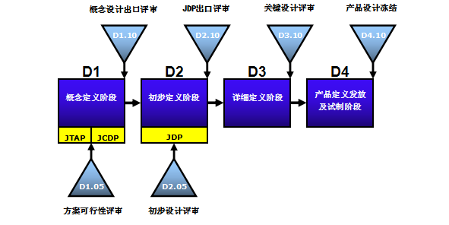
图1 设计和开发阶段和评审
6.4.2 概念定义阶段（D1）的策划
概念定义阶段由IPT制定符合顾客要求的设计方案和技术目标。本

阶段可分为两个子阶段：联合技术评估阶段（JTAP）和联合概念定义阶段（JCDP）。
在JTAP阶段，分析在设计、生产和产品维护中可能用到的各种技术，进行方案可行性和降低风险的研究，以便遵照设计要求和目标（DRO）优化飞机成本和重量。完成立项报告，包括必要性、可行性、经济性、潜在风险及立项建议。
在JCDP阶段，进行构型分析和进一步降低风险的研究，以改进飞机构型，定义结构、系统并编写技术要求，形成设计方案并判定项目是否具有技术和经济可行性。
本阶段输入为设计转包项目合同和技术要求。
本阶段按GLC120109的要求完成相关试验。
本阶段设置D1.05和D1.10两个里程碑，JTAP阶段要进行方案可行性评审，JCDP阶段要进行JCDP出口评审。
IPT研发项目专业根据评审意见制定行动项目，组织完成出口问题和不符合项的归零，最终由IPT负责人批准进入初步定义阶段。
6.4.3 初步定义阶段（D2）的策划
初步定义阶段（JDP）按总体技术要求和方案进行初步设计定义，用基于制造和装配的设计和生命周期成本分析技术来优化产品，直至冻结飞机基线构型。
本阶段输入来自概念定义阶段的输出。
本阶段按GLC120109的要求完成相关试验。
本阶段设置D2.05和D2.10两个里程碑，阶段中期进行初步设计评审（PDR），阶段末期进行JDP出口评审。
IPT研发项目专业根据评审意见制定行动项目，组织完成出口问题和不符合项的归零，最终由IPT负责人批准进入详细定义阶段。
6.4.4 详细定义阶段（D3）的策划
详细定义阶段（DDP）继续细化初步定义阶段（D2）的设计方

案，完成产品细节设计工作和论证报告，并进行工程数据发放。
本阶段输入来自初步定义阶段的输出。
本阶段按GLC120109的要求完成相关试验。
本阶段设置D3.10一个里程碑，阶段末期进行关键设计评审。
IPT研发项目专业根据评审意见制定行动项目，组织完成出口问题和不符合项的归零，最终由IPT负责人批准进入产品定义发放及试制阶段。
6.4.5 产品定义发放及试制阶段（D4）的策划
产品定义发放及试制阶段（PDRP）应向制造等相关部门发放全部的工程数据集并完成样机试制和相关试验。
本阶段输入来自详细定义阶段的输出。
本阶段按GLC120109的要求完成相关试验。
本阶段设置D4.10一个里程碑，阶段末期进行产品设计冻结评审。
IPT研发项目专业根据评审意见制定行动项目，组织完成出口问题和不符合项的归零，最终由IPT负责人批准产品设计冻结。
6.5 设计和开发的开展形式
设计和开发过程中，各设计部门及相关专业采用IPT的形式开展工作。根据任务范围，IPT可分为项目IPT和各工作包IPT。在各阶段，应对IPT成员（包括项目IPT负责人、工作包IPT负责人、专业组长和设计员等）进行授权。授权应基于人员的职称及经验水平确定，在每个阶段开展前应完成或完善该阶段的IPT成员授权名单。
6.6 设计和开发输入管理
6.6.1 设计和开发启动前，应进行输入的整理与识别，并形成FM1201-03设计输入清单，设计输入可包括但不限于以下内容：
a) 功能和性能等技术要求，如可靠性、维修性和安全性等要求；
b) 适用的适航规章和咨询通告等要求，如FAA/EASA/CAAC发布的法规；

c) 适用的标准和行业规范，如SAE、RTCA等；
d) 顾客提供的技术标准和规范，如建模规范、材料标准、工艺规范等；
e) 顾客合同和/或技术要求，如总体、工作包界面、材料和工艺、强度、试验等功能和性能要求；
f) 先前类似产品设计的资料，如经验教训、电子样机等；
g) 由于产品和服务性质所决定的失效的潜在后果，例如纸质产品包装吸潮失效会引起的可能影响；
h) 适用时，由使用过时的材料、过程、部件、设备和产品等而产生的潜在后果。
设计和开发的要求也可考虑其它信息，如标杆、外部供方反馈、内部产生数据和服役数据。
6.6.2 设计和开发启动前，进行设计和开发的输入评审。输入评审应有完整的记录，评审结论应形成文件。
6.6.3 当确认输入不完整、不合理或有冲突时，与顾客进行沟通，优先采用协调备忘。
6.6.4 输入确认以设计输入评审记录或会议纪要等形式给出结论。
6.6.5 在设计开发过程中，当设计输入发生变更时，由IPT研发项目专业组织更改影响分析，更新设计输入清单。
6.6.6 应保留设计和开发输入过程中设计输入清单、输入评审记录、会议纪要等文件。
6.7 研发项目资源管理
IPT研发项目专业根据研发项目合同或客户提供的研发项目需求计划，组织评估研发项目资源需求。
IPT研发项目专业根据研发项目资源需求，向相关专业室负责人提出资源使用申请。专业室负责人分配合适的研发项目资源。如待分配人员已在其他研发项目团队中，专业室负责人应向受影响项目的IPT研

发项目专业和IPT负责人共同协商决定人员分配情况。
当公司内资源不满足研发项目资源需求时，IPT研发项目专业根据研发项目资源缺口，向供应链管理部提出外协申请，供应链管理部应组织发起并实施研发项目外协相关工作，确保满足研发项目资源需求。获取资源后，IPT研发项目专业应完成FM1201-01并发布给IPT团队相关人员。
在项目实施过程中，IPT研发项目专业持续开展人力和实物资源监控，根据项目计划监督资源使用情况，并采用例会等方式确保所分配资源合理地用于项目。
IPT研发项目专业在资源控制过程中，如发现减少、更换或增加人员或实物资源的需求（原因可包括：研发项目合同或研发项目需求计划变更、人员或实物资源变动、自然灾害或疫情等不可抗力），应重新执行研发项目资源需求评估和研发项目资源获取。
6.8 研发项目实施方案的编制
IPT研发项目专业负责编制研发项目实施方案，编制后交由IPT负责人审核，审核通过后，在 IPT 团队中进行发布，作为团队进行项目工作的指导性文件，研发项目实施方案应以日期作为版次，如发生更改应升版。
研发项目实施方案推荐按如下章节编制：
（一）适用范围；
（二）引用文件；
（三）职责；
（四）客户任务分配流程；
（五）研发项目进度计划管理要求；
（六）设计输入管理要求；
（七）设计过程控制及数据传递要求；
（八）设计输出管理要求；

（九）研发项目资源管理要求；
（十）研发项目会议管理要求；
（十一）研发项目保密要求；
（十二）其他要求。

7 流程

7.1 产品设计策划流程
7.1.1 产品设计策划流程图

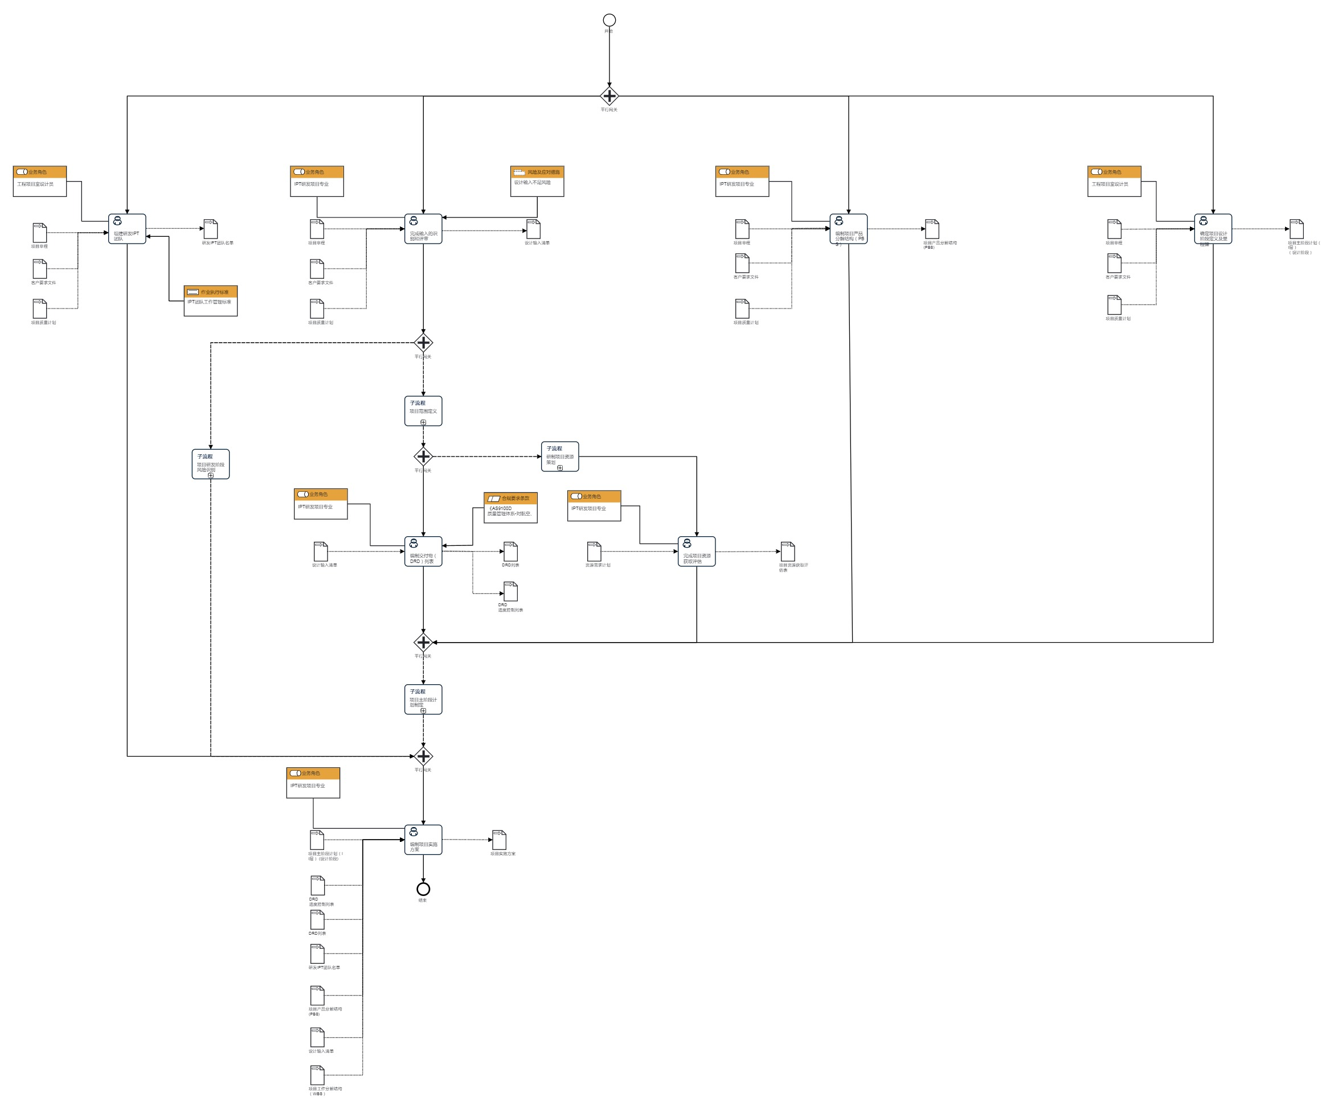
7.1.2 产品设计策划流程说明表
（1）确定项目设计阶段定义及里程碑

确  定  项  目  设  计  阶  段  定  义  及  里  程  碑 | 步骤描述 | 1.1 结合客户要求，确定项目设计阶段定义及里程碑；  1.2 项目管理使能（主阶段计划流程）要求，填写项目主阶段计划（I层）设计阶段部分内容。
 |  | 活动频率 | 5天
 |  | 流程角色 | 工程项目室设计员 | 岗位 | 工程项目室设计员
 |  | 输入物 | 项目质量计划,客户要求文件,项目章程 | 输出物 | 项目主阶段计划（I层） （设计阶段）
 |  | 合规条款 | 无
 |  | 作业执行标准 | 无
 |  | 风险及应对措施 | 无

（2）组建研发IPT团队
组  建  研  发  I  P  T  团  队 | 步骤描述 | 2.1 结合客户要求和现有资源，组织组建研发IPT团队。
 |  | 活动频率 | 3天
 |  | 流程角色 | 工程项目室设计员 | 岗位 | 工程项目室设计员
 |  | 输入物 | 项目质量计划,客户要求文件,项目章程 | 输出物 | 研发IPT团队名单
 |  | 合规条款 | 无
 |  | 作业执行标准 | IPT团队工作管理标准
 |  | 风险及应对措施 | 无

（3）编制项目产品分解结构（PBS）
编  制  项  目  产  品  分  解  结  构  （  P  B  S  ） | 步骤描述 | 3.1 组织研发IPT相关专业负责人员，编制项目产品分解结构。
 |  | 活动频率 | 3天
 |  | 流程角色 | IPT研发项目专业 | 岗位 | 工程项目室设计员；工程项目室设计工程师
 |  | 输入物 | 客户要求文件,项目质量计划,项目章程 | 输出物 | 项目产品分解结构(PBS)
 |  | 合规条款 | 无
 |  | 作业执行标准 | 无
 |  | 风险及应对措施 | 无

（4）完成输入的识别和评审
完  成  输  入  的  识  别  和  评  审 | 步骤描述 | 4.1 组织相关专业负责人员开展设计输入识别工作，形成设计输入清单；  4.2 组织相关专业负责人员识别明确设计关键点；  4.3 组织设计输入评审，确保设计输入满足工作开展需求。
 |  | 活动频率 | 5天
 |  | 流程角色 | IPT研发项目专业 | 岗位 | 工程项目室设计员；工程项目室设计工程师
 |  | 输入物 | 客户要求文件,项目质量计划,项目章程 | 输出物 | 设计输入清单
 |  | 合规条款 | 无
 |  | 作业执行标准 | 无
 |  | 风险及应对措施 | 设计输入不足风险

（5）完成项目资源获取评估
完  成  项  目  资  源  获  取  评  估 | 步骤描述 | 5.1 确定项目资源获取途径、具体要求、时间节点等信息。
 |  | 活动频率 | 3天
 |  | 流程角色 | IPT研发项目专业 | 岗位 | 工程项目室设计员；工程项目室设计工程师
 |  | 输入物 | 资源需求计划 | 输出物 | 项目资源获取评估表
 |  | 合规条款 | 无
 |  | 作业执行标准 | 无
 |  | 风险及应对措施 | 无

（6）编制交付物（DRD）列表
编  制  交  付  物  （  D  R  D  ）  列  表 | 步骤描述 | 6.1 确定项目交付物列表；  6.2 确定项目交付物完成状态及时间节点。
 |  | 活动频率 | 3
 |  | 流程角色 | IPT研发项目专业 | 岗位 | 工程项目室设计员；工程项目室设计工程师
 |  | 输入物 | 设计输入清单 | 输出物 | DRD进度控制列表,DRD列表
 |  | 合规条款 | 《AS9100D 质量管理体系-对航空、航天和国防组织的要求》
 |  | 作业执行标准 | 无
 |  | 风险及应对措施 | 无

（7）编制项目实施方案

编  制  项  目  实  施  方  案 | 步骤描述 | 7.1编制项目实施方案，完成审批发放。
 |  | 活动频率 | 5天
 |  | 流程角色 | IPT研发项目专业 | 岗位 | 工程项目室设计员；工程项目室设计工程师
 |  | 输入物 | 项目工作分解结构（WBS）,设计输入清单,项目产品分解结构(PBS),研发IPT团队名单,DRD列表,DRD进度控制列表,项目主阶段计划（II层） (设计阶段) | 输出物 | 项目实施方案
 |  | 合规条款 | 无
 |  | 作业执行标准 | 无
 |  | 风险及应对措施 | 无

8 流程角色职责表

角色名称 | 职责
IPT研发项目专业 | 负责组织项目设计阶段定义及里程碑确定、研发IPT团队组建、项目产品分解结构（PBS）编制、输入的识别和评审、项目资源获取评估、交付物（DRD）列表及进度计划编制、项目实施方案编制。
研发IPT相关专业负责人 | 负责配合工程项目设计员完成项目设计阶段定义及里程碑确定、研发IPT团队组建、项目产品分解结构（PBS）编制、输入的识别和评审、项目资源获取评估、交付物（DRD）列表及进度计划编制、项目实施方案编制。
9 流程绩效指标表

指标名称 | 流程输出“项目实施方案”满足合同要求
设置目的 | 无
指标定义 | 与项目合同要求完全符合，并具备可执行性。
计算公式 | 项目实施方案满足合同约要求=相应技术条款符合+交付周期符合+质量要求符合
数据来源 | 无
统计周期 | 不定期
统计口径 | 研发IPT团队
统计部门 | 无
说明 | 无

10 建立如下管理标准支持本程序

编号 | 名称 | 密级 | 说明
GLB120101-01 | IPT团队工作管理标准 | 公开 | 本标准规定了研发 IPT 团队组建、出差、工作纪律、团队内外部沟通协调、工程问题处置的管理要求。
11 记录控制

相关记录的填写和维护按程序文件GLC231008要求执行。

附录A
（规范性附录）
IPT 各专业的主要职责
1 研发项目专业
a) 组织制定立项报告、项目规划和可行性报告；
b) 组织确认、识别设计和开发的关键项目，评估项目风险并实施监控；
c) 组织相关专业进行输入的识别及沟通；
d) 组织各专业整合项目开展所需的资源；
e) 制定研制进度计划并实施监控；
f) 制定交付物、发图计划并实施监控；
g) 组织 IPT 例会及评审活动；
h) 跟踪、监控行动项目落实情况等。
2 结构专业
a) 进行数字样机及技术方案定义；
b) 按需建立工作包基准数据集；
c) 建立概念（方案）定义数据集；
d) 完成工程（零件、装配件、安装件）数据集；
e) 维护更改数据集；
f) 发放先行材料采购单(AMO)；
g) 按使用需求发放产品 EBOM；
h) 参与编制数据集发放计划(DPS)；
i) 确定关键特性应用部位、发放关键特性清单；
j) 完成并发放尺寸公差分析报告(DM)；
k) 提出所需成品的性能指标，参与成品的研制过程，提供成品的使用结论；

l) 参加研制批跟产，为产品研制和批生产提供技术支持，处理各种生产问题，发出有关设计更改文件；
m) 参加与结构专业有关的试验和试飞；
n) 参加飞机研制各阶段的评审，并负责相关的结构设计更改；
o) 负责飞机结构符合性证明文件、飞机维修手册中结构专业的内容编制工作；
p)负责结构相关文件的编制与发放。
3 强度专业
a) 确定结构初步设计准则；
b) 确认载荷有效性；
c) 进行静强度、疲劳及损伤容限分析；
d) 进行动强度、机构强度分析；
e) 提交强度分析结果；
f) 负责强度相关文件的编制与发放。
4 系统安装专业
a) 按需进行系统概念定义；
b) 按需进行系统初步定义；
c) 按需进行系统界面要求定义；
d) 完成工程数据集；
e) 维护更改数据集；
f) 负责系统相关文件的编制与发放。
5 制造专业
a) 进行设计方案和结构的制造和装配性审查，协助设计优化；
b) 确定产品制造长周期项；
c) 制定制造计划；
d) 进行工艺准备等。
6 质量专业

a) 编制产品质量计划、制造符合性计划；
b) 关键特性报告；工艺能力证明报告；
c) 参与设计更改控制程序活动，为制定图纸和规范要求提供输入信息；
d) 按需参加设计评审，以保证质量要求的切实贯彻。
7 采购专业
a) 协助确定采购长周期项（材料、标准件等）；
b) 协助制定外购件目录；
c) 制定供应商管理计划。
8 构型管理专业
a) 产品结构管理；
b) 产品构型管理定义；
c) 编制构型管理计划；
d) 产品数据发放及更改控制等。
9 产品支援专业（包括：可靠性、安全性、维修性、测试性、保障性、综合后勤保障等子专业）
a) 从顾客要求、可靠性、安全性、维修性、测试性和保障性等角度提出设计方案优化建议；
b) 设计过程中的可检性、可维修性、可替换性等审查；
c) 进行产品 MSG-3 等维修工程分析；
d) 进行产品直接维护成本（DMC）分析；
e) 进行产品故障树分析；
f) 进行产品失效模式与影响分析；
g) 制定可靠性验证与确认计划和可靠性验证报告；
h) 制定维护性分析与检查清单；
i) 进行区域安全性分析等。
10 重量专业

a) 编制重量控制计划；
b) 组件的重量指标/目标分配；
c) 编制重量状态报告；
d) 设计过程中的重量控制；
e) 辅助零部件及整机的称重工作；
f) 编制重量符合性报告。
11 适航管理专业
a) 组织编写条款级审定计划；
b) 制定审定基础和审定计划；
c) 审查、会签符合性证明文件，组织编写符合性验证报告；
d) 审查、会签验证试验大纲（包括试验室试验、地面试验、飞行试验等）；
e) 支持、配合主机厂/局方的适航审查与设计评审工作。

附录B
(资料性附录)
项目 IPT 组织机构示例
注 Note：
1.项目 IPT 负责人一般由工程负责人担任，负责各工作包及相关专业团队的组织管理；
2.工作包 IPT 负责人负责工作包内所有专业团队的任务安排和协调，以工作包 IPT 的形式管理，各专业 IPT 负责人为本专业组长；
3.各专业组长围绕工作包组织开展本专业工作并负责与其他专业的协调；
4.工作包之间通过 IPT 会议、交付物等方式沟通交流信息；
5.项目 IPT 及各工作包 IPT 应有专人负责工作包之间的界面管理，以确保交流的有效性和责任的明确划分。

